1.Итоги работы антинаркотической комиссии за 2018 году в г. Буинске.
В Буинском муниципальном районе ведется целенаправленная работа по пресечению незаконного оборота наркотиков, профилактике наркотизации населения с максимальным использованием имеющейся инфраструктуры учреждений досуга, спорта и организованной занятости.
За 2018 год антинаркотической комиссией Буинского муниципального района было проведено 4 заседаний, на которых рассмотрены вопросы о состоянии работы в сфере профилактики наркомании и борьбы с наркопреступностью.
МКУ «Управление образования Буинского муниципального района»:
В образовательных учреждениях Буинского муниципального района систематически проводится работа по антинаркотической деятельности, по раннему выявлению незаконного потребления алкоголя, наркотических средств, психотропных и других психоактивных веществ среди обучающихся, принятию мер организационного и профилактического характера. В течение года во всех общеобразовательных учреждениях активно проводились разъяснительные и агитационные мероприятия с привлечением органов ученического самоуправления, активов классов, детских общественных движений. Управлением образования в начале 2018 года разработан план мероприятий по реализации проекта «SаMоSтоятельные дети». С января 2018 года в школах района проведены следующие акции согласно плану работы:
– Акция «Яркая, здоровая зимушка-зима» проводилась в период с 1 января по 28 февраля 2018 года. Ее целью являлась популяризация активного, позитивного, здорового способа организации собственного досуга на территории школьных дворов среди учащихся 1-6 классов.

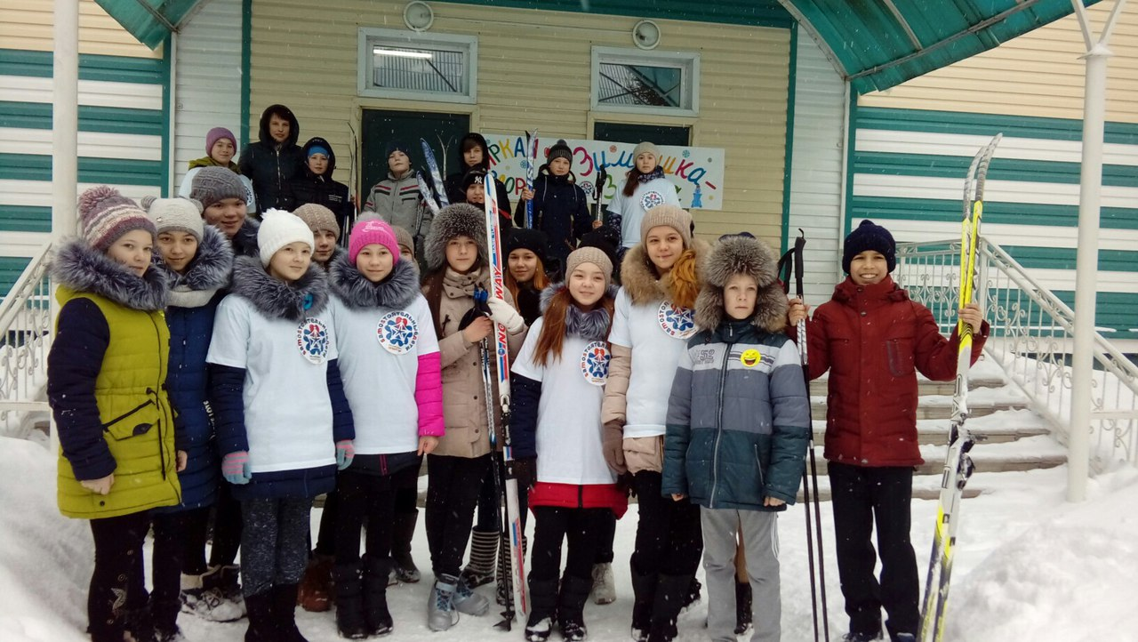

– Акция «Сообщи, где торгуют смертью!» проводилась в марте 2018 года. На центральной площади в многолюдных местах города, участники проекта «SаMоSтоятельные дети», предлагали прохожим ответить на тематические вопросы, раздавали листовки и памятки «Просто скажи. Нет!».

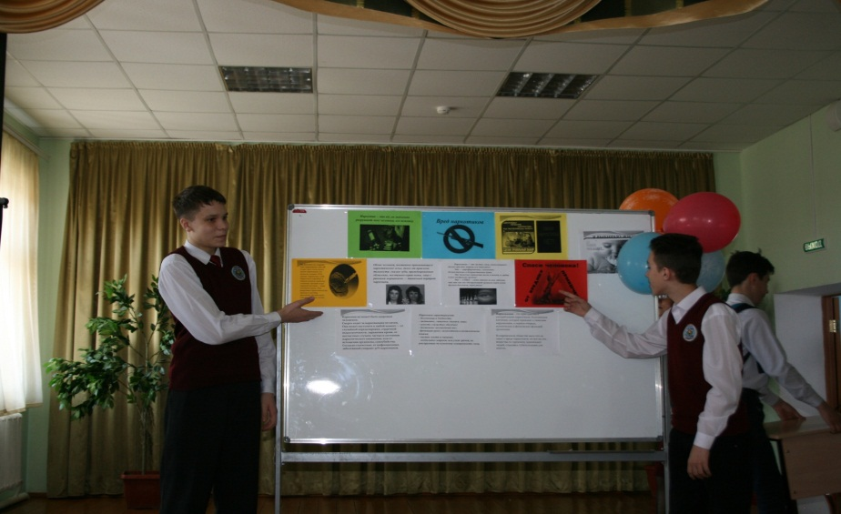

– Акция «Будь готов! Скажи-нет!» проводилась 7 апреля 2018 года. Целью акции является привлечение внимания жителей города к проблемам наркомании.

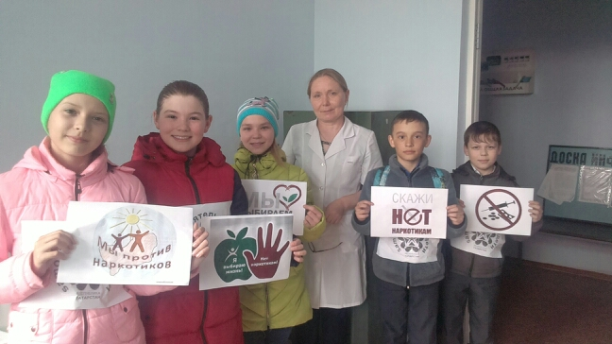

В ноябре каждого учебного года во всех образовательных учреждениях района проходит «Всероссийский Интернет – уроки антинаркотической направленности «ИМЕЮ ПРАВО ЗНАТЬ». В целях совершенствования профилактической деятельности, в том числе в области правового воспитания несовершеннолетних об ответственности и последствиях употребления наркотических средств с 30 мая по 30 июня 2018 года общеобразовательные учреждения района, пришкольные лагеря и ДОЛ «Чайка» принимали участие в республиканской антинаркотической акции «Жизнь без наркотиков». В течение акции в лагерях выпускались стенгазеты, организовывались конкурсы рисунков, плакатов.
МКУ «Управление культуры Буинского муниципального района»:
Ежегодно районный дом культуры принимает участие в Республиканском конкурсе молодежных инновационных антинаркотических проектов, реализуемых учреждениями культурно-досугового типа муниципальных образований Республики Татарстан «Здоровое поколение-сильная страна!». В начале прошлого года в целях профилактики наркомании в подростковой и молодежной среде, а также в целях активизации деятельности сельских клубных учреждений, был разработан проект «Районный смотр-конкурс антинаркотических мероприятий среди сельских КДУ «Все краски творчества против наркотиков!». На базе «Районный дом культуры» работает 21 творческое клубное формирование, который может посетить любой желающий. Это хореографические, вокальные и театральные клубные формирования. Проводятся совместные мероприятия с образовательными организациями города и района по профилактике наркомании.
Важным направлением работы библиотек района является пропаганда здорового образа жизни, профилактика наркомании среди детей, подростков и молодежи. Библиотекари ставят перед собой цель - расширить их информационный кругозор и системно вести профилактику вредных привычек.
МКУ «Управление по делам молодежи, спорту и туризму Буинского муниципального района»:
Здоровье людей в значительной мере определяют занятия физической культурой и спортом. Важным показателем физкультурно-оздоровительной работы является охват регулярно занимающихся физкультурой и спортом. В городе имеются спортивные объекты и плоскостные сооружения доступные для населения, в них созданы условия для регулярных занятий физической культурой и спортом учащимися общеобразовательных школ, студентами средне-специальных учебных заведений и взрослого населения. На базе спортивных школ и площадок проходят постоянные тренировки воспитанников ДЮСШ и внеурочные занятия.
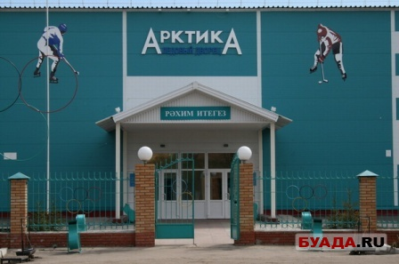

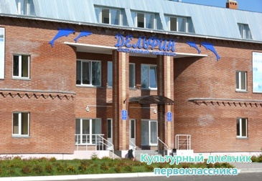
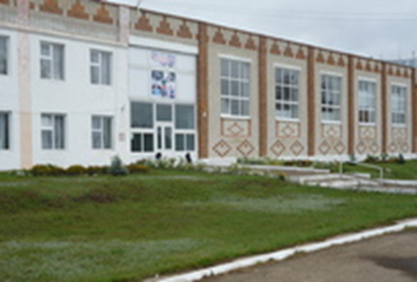

В вечернее время население имеет возможность заниматься по свободному графику. Площадки используются для занятий различными видами спорта. В них проходят соревнования по мини-футболу, баскетболу, волейболу. Для популяризации здорового образа жизни организован тренировочный процесс в спорткомплексе «Яшьлек». В целях популяризации физической культуры и массового спорта среди широких слоев населения принято решение о ежегодном проведении Фестиваля летнего спортивного сезона с 20 мая по 30 сентября 2018 года. С 30 мая по 30 июня в рамках антинаркотического месячника проводились спортивные мероприятия под девизом «Скажи свое «ЗА» здоровому образу жизни. С целью формирования у детей мотивации на ведении здорового образа жизни и негативного отношения к потреблению наркотиков, алкоголя и курения табака, правонарушениям в рамках республиканской акции «Жизнь без наркотиков», в лагерях проведены следующие мероприятия: культурно-развлекательные и спортивные мероприятия, сдача норм ГТО, участие в районном мероприятии «День России», посещение бассейна «Дельфин», соревнования по мини-футболу среди дворовых команд и команд лагерей, викторина «Я люблю свое Отечество», Экологические акции. Ежегодно при проведении оздоровительной кампании особое внимание уделяется оздоровлению и занятости детей, находящихся в трудной жизненной ситуации. Для детей из семей, находящихся в трудной жизненной ситуации, организовано отдых в санаторно-оздоровительном лагере «Свияга» Апастовского района на 17 человек, ДОЛ «Горьковец» г. Зеленодольска на 4 человека. 59 детей, находящихся под опекой, смогли отдохнуть и поправить свое здоровье в загородных лагерях «Бор» и «Чайка». Для детей и подростков, состоящих на учете в комиссии по делам несовершеннолетних, организован отдых в республиканских сменах военно-патриотического направления «Звездный десант» и «Юный десантник».
ГКУ « Центр занятости населения г. Буинска»:
Основными задачами временного трудоустройства подростков являются:
– приобщение к труду и приобретение определенных профессиональных навыков;
– создание условий для реализации несовершеннолетними гражданами их конституционного права на труд;
– расширение спектра услуг, предоставляемых молодым людям на рынке труда и повышения качества уже существующих услуг;
– наличие возможности адаптироваться в трудовом коллективе, научиться нести ответственность за выполняемую работу;
– профилактика безработицы и правонарушений.
Основные виды работ для временного трудоустройства несовершеннолетних граждан это – сельскохозяйственные работы, уборка, благоустройства и озеленение территорий, ремонтные работы, подсобные работы на производственных предприятиях.
Центр занятости населения делает все возможное, чтобы как можно большее количество обратившихся ребят получили работу, так как работа в летнее время помогает им приобрести уверенность в себе, снимает стрессы, помогает найти новых друзей. Кроме того, для современного подростка – это возможность почувствовать насколько ценны деньги, заработанные собственным трудом, сделать правильный выбор в их использовании.
ГАУЗ «Буинская центральная районная больница»:
Наркологическую помощь жителям города и района оказывает наркологический ГАУЗ «Буинская ЦРБ», где работает врач психиатр-нарколог и фельдшер кабинета. Работа по оказанию наркологической помощи населению и по профилактике наркологических заболеваний в Буинском муниципальном районе ведется по плану, согласованному со всеми заинтересованными учреждениями-исполнительным комитетом района, ОМВД, городской прокуратурой, дирекцией учебных заведений, РОО. Выявление больных происходит в основном через наркологическую службу и отдел МВД по Буинскому району. Регулярно проводятся сверки лиц, состоящих на учете и замеченных в немедицинском потреблении наркотических веществ и потреблении суррогатов алкоголя. Медицинскими работниками района проводится санитарно-просветительная работа по пропаганде здорового образа жизни и по вопросам предупреждения распространения среди населения заболеваний, связанных со злоупотреблением наркотических средств. Организованы дежурства врача-нарколога и фельдшера кабинета в нерабочее время, праздничные и выходные дни для проведения медицинского освидетельствования граждан, доставленных правоохранительными органами в наркологический кабинет ЦРБ на факт немедицинского употребления ими алкоголя и наркотических средств без назначения врача. Совместно с сотрудниками ОВД МВД РТ в Буинском районе проводятся рейды, с проведением экспресс-тестирования лиц, с подозрением на немедицинское потребление наркотических средств.
Отдел МВД России по Буинскому району РТ:
Сотрудниками отдела МВД России по Буинскому району проводится постоянная работа, направленная на профилактику преступлений и правонарушений среди молодежи в сфере незаконного оборота наркотиков и психотропных веществ. В 2018 году регулярно проводились оперативно-профилактические мероприятия и операции: «Сообщи, где торгуют смертью» 1 этап – с 12 по 23 марта 2018 года, 2 этап-с 12 по 23 ноября 2018 года; «Мак-2018» 1 этап- с 16 по 25 июля 2018 года, 2 этап- с 15 по 24 августа 2018 года, 3 этап- с 10 по 19 сентября 2018 года; «Жизнь без наркотиков» с 25 мая по 26 июня 2017 года. В рамках общероссийской акции «Сообщи, где торгуют смертью» сотрудниками группы по контролю за оборотом наркотиков и инспекторами ПДН проведены выступления в учебных заведениях, где на школьных собраниях были разъяснены пагубные последствия употребления наркотических средств и психотропных веществ, а также ответственность, предусмотренная законодательством РФ, за употребление, хранение и распространение наркотиков.
С 30 мая по 30 июня 2018 года в период антинаркотической акции «Жизнь без наркотиков» сотрудниками отдела МВД России по Буинскому району проведены профилактические мероприятия в летних оздоровительных лагерях, направленные на предупреждение распространения наркомании среди подростков и молодежи.
2.Наркоситуация в г. Буинске за 2018 год.
В настоящее время сотрудниками отдела МВД России по Буинскому району совместно с заинтересованными органами и ведомствами обеспечивается контроль за ситуацией, связанной с незаконным потреблением и распространением наркотиков и психотропных веществ на территории Буинского района. С целью обеспечения контроля над наркоситуацией в районе и успешного решения задач в сфере борьбы с наркопреступностью, отделом МВД России по Буинскому району проводятся оперативно-профилактические мероприятия по выявления лиц, незаконно распространяющих наркотики. В 2018 году сотрудниками МВД России по Буинскому району выявлено 21 преступлений с незаконным оборотом наркотиков, что на 5% больше, чем за 2017 год. Сотрудниками группы по контролю за оборотом наркотиков постоянно проводится мониторинг сети Интернет на предмет выявления сайтов, содержащих информацию, связанную с незаконным оборотом наркотиков. В 2018 году заблокировано по инициативе отдела 12 таких сайтов.
В 2018 году совместно с городской прокуратурой и ОВД по Буинскому району проведены целевые оперативно-профилактические мероприятия по выявления водителей транспортных средств, в состоянии наркотического опьянения и сверка лиц, состоящих на диспансерном учете и продолжающих вождение автотранспорта, согласно Постановлению Правительства РФ №377 от 28.04.1993г. и постановления Правительства РФ №1604 от 29.12.2014г. по лишению водительских прав. В Буинском городском суде проведено 4 гражданских дела о прекращении действия на управление транспортными средствами с положительным исходом.
В связи с актуальностью проблемы наркотизации населения, в том числе среди детей и молодежи, необходимо продолжать антинаркотическую профилактическую направленность и проводимую комплексную работу по противодействию употребления психоактивных веществ, распространению наркологических заболеваний и формированию установки на здоровый и трезвый образ жизни.

